Trường THPT Nguyễn Hữu Cầu  ^{éééé}  Tên học sinh: …  Số báo danh: … |  | ĐỀ KIỂM TRA HỌC KỲ 1 (2015-2016)  Môn: Vật lý - Lớp 10; Ngày: 14.12.2015  ______________________  Thời gian làm bài 45 phút

Câu 1(2,0 điểm):
Phát biểu định luật vạn vật hấp dẫn, nêu biểu thức, ý nghĩa đại lượng đơn vị trong biểu thức. Nêu phạm vi áp dụng của định luật.

Câu 2 (1,0 điểm): Tổng hợp lực là gì? Nêu quy tắc tổng hợp lực.

Câu 3(2,0 điểm): Một viên đạn được bắn theo phương ngang từ một khẩu súng đặt ở độ cao 45 m so với mặt đất, tốc độ đạn lúc vừa ra khỏi nòng súng là 250 m/s.Lấy g = 10 m/s².
a) Đạn ở trong không khí bao lâu? Viết phương trình quỹ đạo cuả viên đạn?
b) Điểm đạn rơi xuống đất cách điểm bắn theo phương ngang bao xa?
c) Khi rơi xuống đất,thành phần thẳng đứng của vận tốc của viên đạn có độ lớn bằng bao nhiêu?

Câu 4(2,0 điểm):
Một lò xo có chiều dài tự nhiên 25cm. Khi treo vật có khối lượng 300g thì thấy lò xo dài 26,5cm. Lấy g = 10m/s².
a) Tính độ cứng của lò xo.
b) Nếu nén lò xo bởi một lực 2N thì chiều dài lò xo khi đó là bao nhiêu cm?

Câu 5(3,0 điểm): Một xe khối lượng 1,5 tấn bắt đầu chuyển động từ A trên đường ngang AB dài 160m . Sau khi đi được 40m xe đạt vận tốc 28,8km/h. lực ma sát trên đường ngang là 300N .Cho 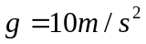
a) Tìm lực kéo của xe?
b) Khi đến B xe tắt máy và tiếp tục lên dốc BC dài 50m , cao 14m . Hệ số ma sát trên đường ngang và trên đường dốc là như nhau . Hỏi xe có lên hết dốc không ?
c) Nếu khi đến B xe tắt máy , muốn xe chuyển động thẳng đều xuống dốc BD nghiêng 30⁰ so với phương ngang thì phải tác dụng vào xe một lực như thế nào . Biết hệ số ma sát trên dốc là 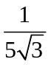

----- Hết -----

Trường THPT Nguyễn Hữu Cầu  ^{éééé} |  | ĐÁP ÁN KIỂM TRA HỌC KỲ 1 (2015-2016)  Môn: Vật lý - Lớp 10; Ngày: 14.12.2015  ______________________  Thời gian làm bài 45 phút
Câu 1(2,0 điểm): Phát biểu 0,5đ
Biểu thức 0,5đ
Ý nghĩa, đơn vị 0,5đ
Phạm vi 0,5đ
Câu 2 (1,0 điểm): Tổng hợp lực 0,5đ
Quy tắc tổng hợp lực 0,5đ

Câu 3(2,0 điểm):
- 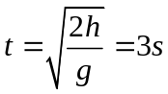 (0,5đ) 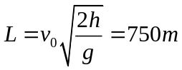 (0,5đ)
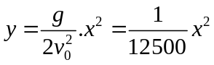 (0,5đ) 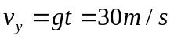 (0,5đ)

Câu 4(2,0 điểm):
a. ∆l = l – l₀ = 1,5cm = 0,015m (0,25đ)
Khi vật cân bằng: F_{đh} = P ↔ k.∆l = m.g (0,25đ)
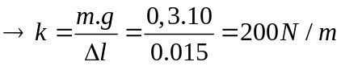 (0,5đ)
b. Khi lực nén cân bằng với lực đàn hồi:
F_{đh} = F_{n ↔} k.∆l = F_{n} (0,25đ)
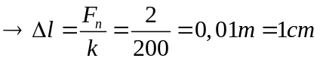 (0,25đ)
∆l = l₀ – l → l = l₀ – ∆l = 24cm. (0,5đ)

Câu 5(3,0 điểm):
a/ Hình vẽ và Tính được 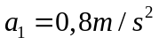 ………. 0.25đ
ta có 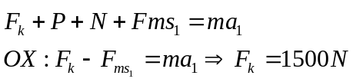 ………. 0.5đ
b/ Tính 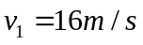 ; 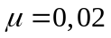 ; ………. 0.5đ
Trên dốc có hình vẽ : 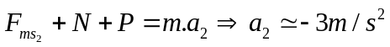 ………. 0.5đ
Quãng đường lên cho đến khi dừng : s = 42,6m < chiều dài dốc l = 50m
Vậy xe không lên hết dốc ………. 0.25đ
c/ Hình . 0.25đ .
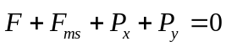
 F = - 6000(N) . 0.5đ
Vậy phải tác dụng lực cản ngược chiều chuyển động 0.25đ

----- Hết -----

